Тема: Изготовление нестандартного физкультурного оборудования.
Цель: Изготовление нестандартного оборудования из бросового материала своими руками и использование его на занятиях .
Задачи:
1.Поделиться опытом с педагогами.
2.Разделить труд в процессе выполнения коллективного дела.
3.Развить навыки согласованных действий всех участников совместной деятельности.
4.Совершенствовать понимание всех педагогов о необходимости пособий , сделанных своими руками
5.Организовать заинтересованное деловое общение.
Нестандартное оборудование должно быть:
Безопасным,
Максимально эффективным
Удобным к применению
Компактным, эстетичным
Оборудование и материал:
Куски материи длинной 1.5-2 метра шириной 50-60см (основа для дорожки здоровья), различная фактура ткани, нитки, иглы (для шитья),пряжа разного вида и цвета, разноцветные ленты, мешочки для наполнения, различный бросовый материал( крышки от пластмассовых бутылок из под воды, сока, молока, контейнеры от бахил, киндеров и др.), цветные карандаши (не пригодные

Очень часто , порой у нас оказывается в руках такой предмет, который на первый взгляд абсолютно ничем не примечателен и казалось бы не пригоден для чего либо. «Зачем он нам нужен»,- думаем мы . И просто идем и выбрасываем его в урну. А жаль…
Ведь при зонировании помещений дошкольного образовательного учреждения предусматривается периодическое обновление материала и оборудования, ориентированное на интересы разных детей, что создает условия для общения воспитателей с детьми, где и пригодиться любой предмет, даже самый, казалось бы совершенно не нужный.
Развивающая предметно-пространственная среда в группах детского сада –это есть совокупность условий, влияющее на развитие физического и психического здоровья.
Ознакомление с каким –либо предметом или явлением дает наиболее оптимальный результат, если оно носит действенный характер. Нужно предоставить детям возможность «действовать» с предметами и развивать двигательную активность. Чтоб образовательный процесс был интересным, увлекательным, познавательным пришла идея к созданию нестандартного оборудования, как дополнительного стимула физкультурно –оздоровительной работы. Применение нестандартных пособий вносит разнообразие, объединяют физкультуру с игрой, создают условия для наиболее полного самовыражения ребенка в двигательной деятельности. Что бы детям было весело, мы постараемся сделать наше оборудование ярким и привлекательным.
В нашей работе уже были использованы некоторые элементы нетрадиционного оборудования:
Для метания: мягконабивные мячи ,вязанные или сшиты из материи,
мешочки с песком для метания и координации движения.
Для дыхательных упражнений используются «разноцветные бабочки», изготовлены из легкого материала или бумаги.,
В подвижных, самостоятельных играх используется канат из капсул от киндер сюрпризов.
Дорожка из пуговиц, для предупреждения развития плоскостопия.
В последнее время дорожка здоровья приобрели огромную популярность:
- Являются хорошим помощником в оздоровительной работе( закаливание, профилактика плоскостопия) с детьми разного возраста.
- Можно использовать, как дома, так и в дошкольном учреждении.
- Можно изготовить своими руками.
Основа для дорожки служит 2 отрезка плотной материи размером 1,5 -2 метра и шириной 50-60 см, можно сложить пополам материю по тоньше. На не большом расстоянии пришиваются отдельные элементы : помпоны из пряжи, косички из лент, шпагата .

Также для работы можно использовать различные сеточки, губки для мытья посуды, материал различной фактуры, пряжа разной толщины и из разного состава, всевозможные пуговицы, пробки от бутылок из под воды, молока и т.д.

из обычного шпагата вяжется небольшая полоска и тоже пришивается.

различные мешочки с разным наполнителем( горох, фасоль, гладкие камушки, крышки из под воды, сока…,контейнеры из под киндер сюрпризов, бахил…). Подойдут даже пружинки от блокнотов и альбомов 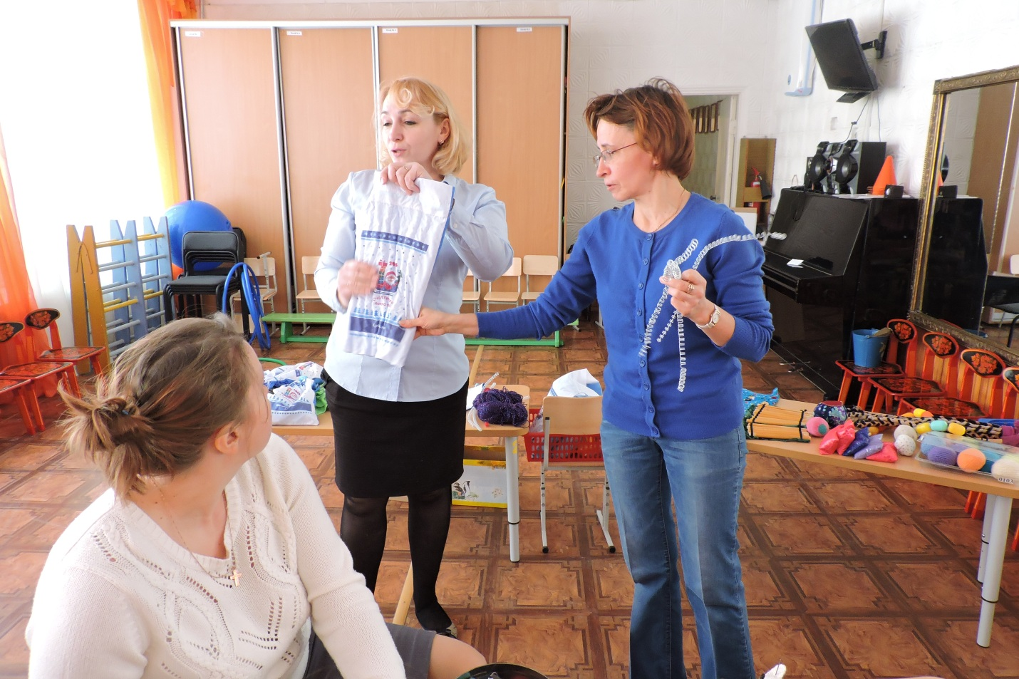

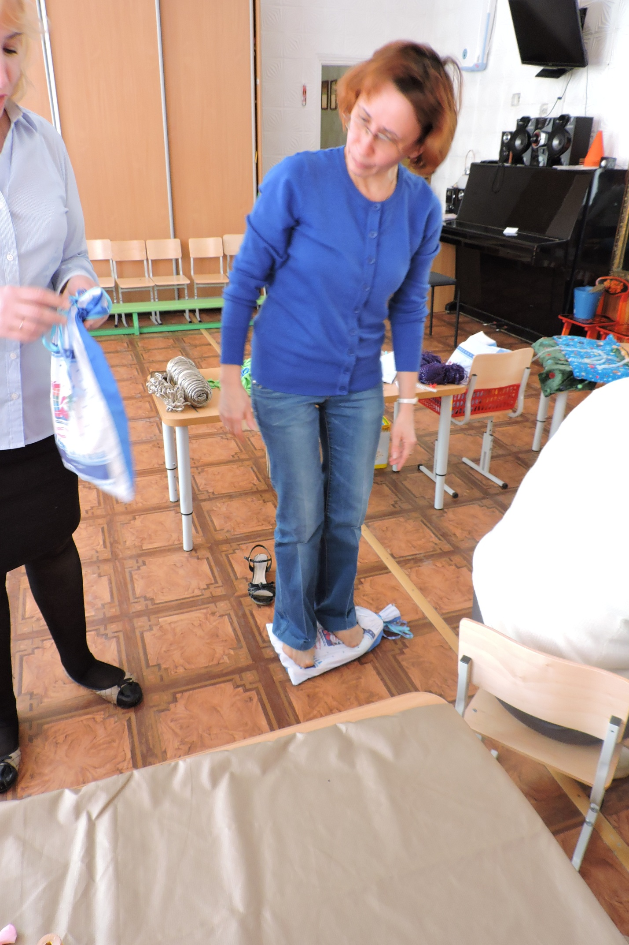Физкультурное оборудование должно быть безопасным для детей. Первыми испытателями являемся мы сами.
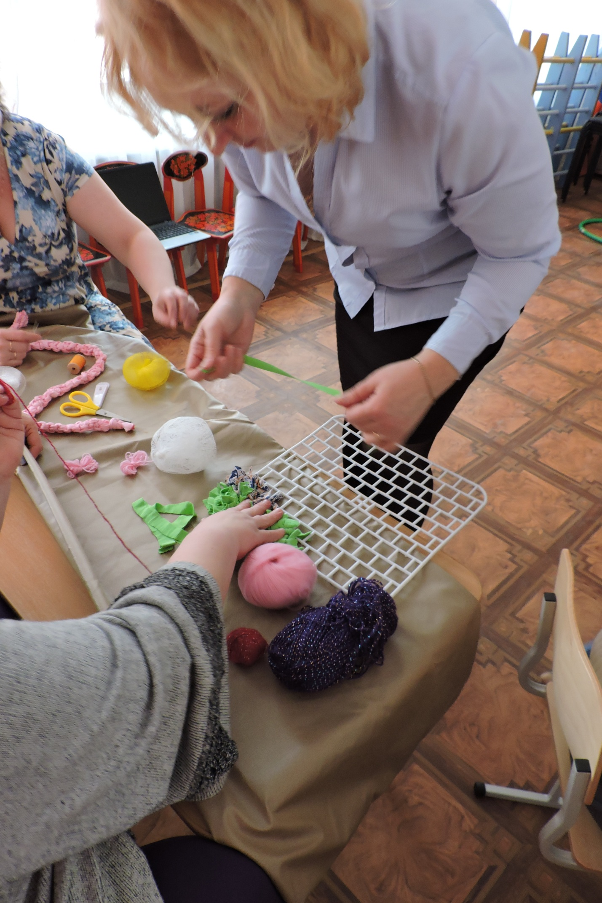
Данная дорожка хорошо влияет на детскую стопу, как массажер полностью массажирует стопу. При ходьбе, дети аккуратно шагают по данной дорожке, сначала с боязнью, а затем с огромным удовольствием.

